Software-Projekte/SS 2015: Protokoll über eine Team-Arbeit

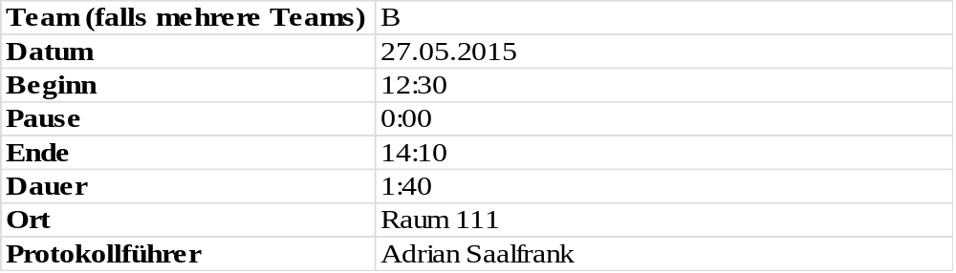

1. Anwesenheitsliste

Lfd. Nr. | Name
1 | Benjamin Weigl
2 | Erik Hegen
3 | Adrian Saalfrank
4 | Manuel Schlemelch
5 | Patrick Schießl
6  7  8  9 | Pascal Betting  Mathias Schneider  Stefan Pölloth  Sebastian Mertz

2. Tagesordnung – Vorab: Team hat sich aufgespalten in ca. 3 Gruppen. Deswegen ist die Dokumentation problematisch

Top 1: Zeitprotokollabgabe
Top 2: Entwurfsdokument überarbeiten
Top 3: Szequenzdiagramm erstellen
Top 4: Debatte über den Aufbau einer Szenariomatrix für den WordExporter

3. Verlauf

Zeit | Text | Einzelheiten
Top 1  12:30 –  12:45 | Zeitprotokollabgabe | ---
Top 2, Top3, Top4  12:45 –  14:10 | Ausschließlich genaueres zur Debatte über den Aufbau einer Szenariomatrix für den WordExporter | - Code-Review vom WordImporter (→ daran soll WordExporter angelehnt sein)  - Kritisch: Sollte Abzweigungskante mehrfach durchlaufen werden?  - Kritisch: Schleifen werden in verschiedenen Reihenfolgen durchlaufen, jedoch werden sie gleich gezeichnet  - Kritisch: In welcher Reihenfolge sollten die Knoten durchlaufen werden.

